Министерство образования и науки Российской Федерации

ФГАОУ ВО «Севастопольский государственный университет»

Институт радиоэлектроники и информационной безопасности

Кафедра радиоэлектроники и телекоммуникаций

**ОТЧЁТ**

по лабораторной работе №5

«**ЛАБОРАТОРНАЯ РАБОТА №5 ИСПОЛЬЗОВАНИЕ БАЗЫ ДАННЫХ MYSQL**»

по дисциплине

«Коммуникации в сети Интернет и принципы построения сайтов»

Выполнил: студент гр. КвИиППС/б-18-1-о

Золотухин Михаил

Защитил с оценкой: ______

Принял: ассистент Табакаев Д.И.

Севастополь

2020

**Цель работы**

Освоить навыки построения динамических Веб-сайтов с использованием языка программирования PHP.

**Теоретические сведения**

MySQL-база данных. Для поверхностного понимания базу данных можно сравнить с папкой в которой мы можем создать файл(БД). В этом файле как и в ms excel можно создавать новые листы (на рисунке просто “новая”). И в этих предварительно настроенных листах (новая) мы храним данные. Для работы с базами данных есть специальный язык SQL.

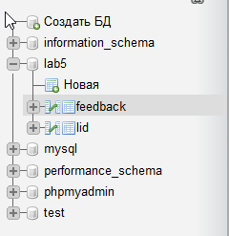

Рисунок 1 – база данных

**Порядок выполнения**

5.4.1. Создать с помощью графической оболочки phpmyadmin базу данных.

5.4.2. Создать файл bd.php и записать в него код реализующий подключение к базе данных с помощью библиотеки PDO , сохранение данных с помощью библиотеки PDO ,выборку данных с помощью библиотеки PDO и фильтрацию данных.

5.4.3. Создать файл form.php реализующий обработку данных с формы и передачу данных на сервер.

5.4.4. Осуществить с помощью библиотеки PDO выборку данных из базы данных и отобразить в виде таблицы.

5.4.5. Подготовить отчет по работе.

Рисунок 1.1 – Номер варианта и задание

**Ход работы**

Основная структура файлов

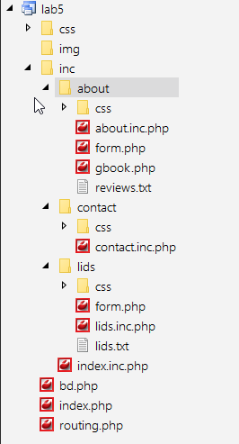

Рисунок 2 – Структура сайта

Код bd.php

<?php

$dbName = 'lab5' ;//имя базы данных, к которой будет подключение

$dbHost = 'localhost' ;//имя хоста для подключения к БД

$dbUsername = 'root';//Имя пользователя для подключения к базе данных

$dbUserPassword = '';//* пароль для подключения к БД

$cont = null;//*переменная хранящая соединение с базой данных

$cont = new PDO( "mysql:host=".$dbHost.";"."dbname=".$dbName, $dbUsername, $dbUserPassword);

if($cont == FALSE)

{

echo('НЕ УДАЛОСЬ ПОДКЛЮЧИТЬСЯ К БД');

exit();

}

// Функция для сохранения данных в БД

function saveFeed($name, $email, $message)

{

global $cont;

$sql=$cont->prepare("INSERT INTO feedback (name, email, message) values ('" . $name . "','" . $email . "','" . $message . "')");

$result= $sql->execute(array($name, $email, $message));

}

function saveLid($name, $number)

{

global $cont;

$sql=$cont->prepare("INSERT INTO lid (name, number) values (?,?)");

$result= $sql->execute(array($name, $number));

}

//Функция для фильтрации данных полученных через POST запрос $name - переменная для фильтрации данных

function filter($name)

{

$result = htmlspecialchars( strip_tags( trim($name)));

return $result;

}

//Функция для получения всех данных из БД

function getAll()

{

global $cont;

$result = $cont->query("SELECT * FROM `feedback` ");

return $result;

}

?>

Код работы вывода всех отзывов из бд. about.inc.php

<div class="conteiner">

<br>

<a href="inc/about/gbook.php" class="btn btn-primary btn-block" role="button">Оставить отзыв</a>

<br>

<?php

include 'bd.php';

foreach(getALL() as $row)

{

echo

" <div class=\"conteiner\">".

"<div class=\"card\" >".

"<div class=\"row no-gutters\">".

"<div class=\"col-1\"></div>".

"<div class=\"col-8\">".

"<div class=\"card-body\">".

"<h5 class=\"card-title\">".$row["name"]."</h5>".

"<p class=\"card-text\">".$row["message"]."</p>".

"</div>".

"</div>".

"</div>".

"</div>".

"</div><br>";

}

?>

</div>

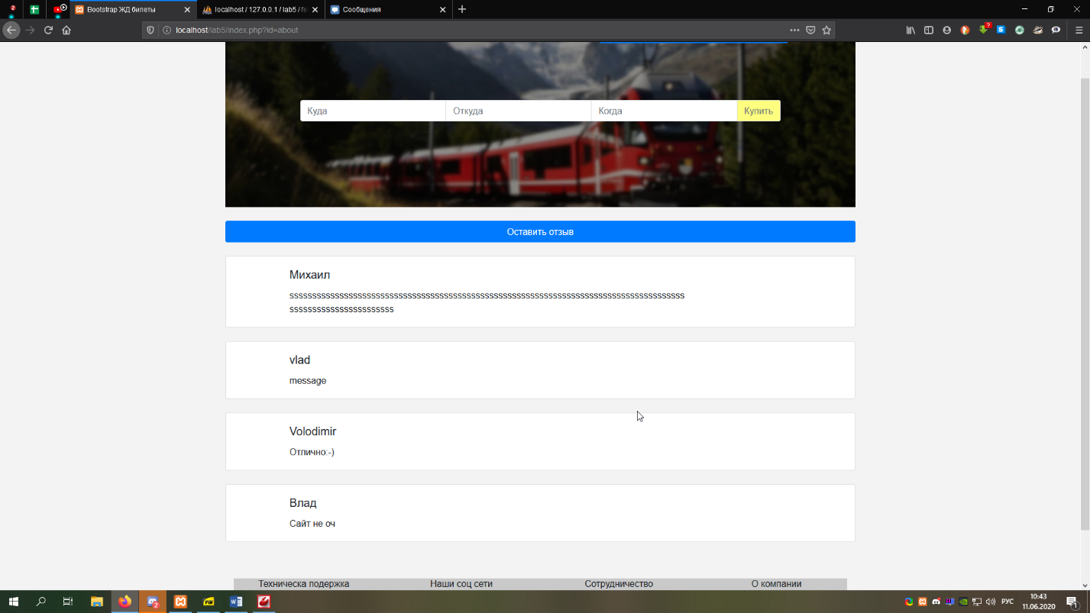

Рисунок 1 – Вывод всех отзывов из бд.

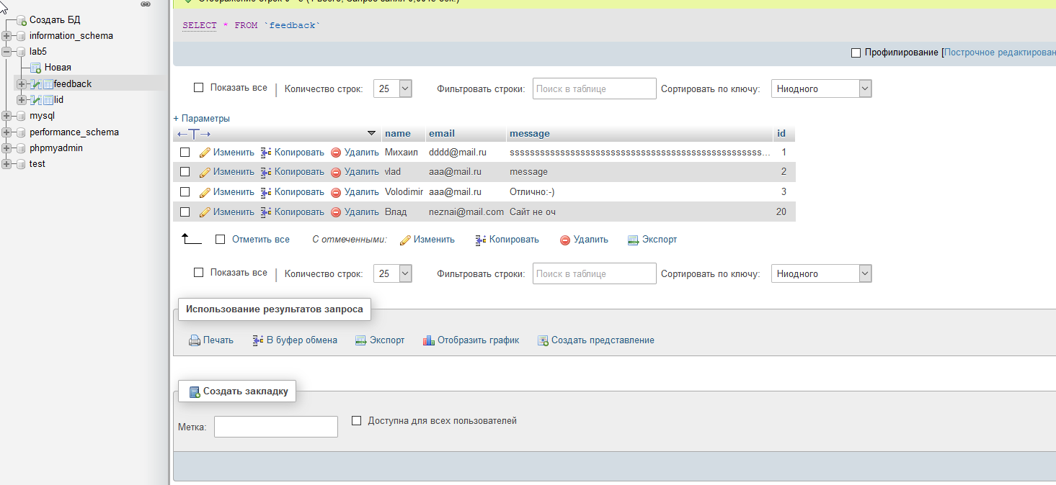

Рисунок 3 – Содержание

Код формы для отзывов

Form.php

<?php

include_once 'C:/xampp/htdocs/lab5/bd.php';

if(isset($_POST['name']) && isset($_POST['email']) && isset($_POST['message']) && isset($_POST['submit']))

{

$name = filter($_POST['name']);

$email = filter($_POST['email']);

$message = filter($_POST['message']);

saveFeed($name, $email,$message);

include('C:/xampp/htdocs/lab5/index.php');

}

?>

Gbook.php

<html>

<head>

<meta charset="utf-8">

<link rel="stylesheet" href="https://stackpath.bootstrapcdn.com/bootstrap/4.4.1/css/bootstrap.min.css" integrity="sha384-Vkoo8x4CGsO3+Hhxv8T/Q5PaXtkKtu6ug5TOeNV6gBiFeWPGFN9MuhOf23Q9Ifjh" crossorigin="anonymous">

<script src="https://stackpath.bootstrapcdn.com/bootstrap/4.4.1/js/bootstrap.min.js" integrity="sha384-wfSDF2E50Y2D1uUdj0O3uMBJnjuUD4Ih7YwaYd1iqfktj0Uod8GCExl3Og8ifwB6" crossorigin="anonymous"> </script>

<link rel="stylesheet" type="text/css" href="css/main.css">

<title>Гостевая книга</title>

</head>

<body>

<div class="container">

<div class="row">

<div class="col-4"></div>

<div class="col-5">

<div class="container" id="FormCentr">

<form action = "/lab5/inc/about/form.php" method="POST">

<div class="row">

<label >Имя пользователя</label>

<input class="form-control" type="text" name="name" placeholder="Введите Имя ">

</div>

<div class="row">

<label >Email address</label>

<input class="form-control" type="text" name="email" placeholder="Введите Email ">

</div>

<div class="row">

<label>Сообщение</label>

<textarea class="form-control" type="text" name="message" placeholder="Сообщение"></textarea>

</div>

<div class="row" id="btnn">

<input class="btn btn-success" type="submit" name="submit" value="Отправить"></input >

<a href="../../index.php?id=fff">Вернуться</a>

</div>

</form>

</div>

</div>

</div>

</div>

</body>

</html>

А также есть форма для заявок.

Lids.inc.php

<html>

<head>

<meta charset="utf-8">

<link rel="stylesheet" href="https://stackpath.bootstrapcdn.com/bootstrap/4.4.1/css/bootstrap.min.css" integrity="sha384-Vkoo8x4CGsO3+Hhxv8T/Q5PaXtkKtu6ug5TOeNV6gBiFeWPGFN9MuhOf23Q9Ifjh" crossorigin="anonymous">

<script src="https://stackpath.bootstrapcdn.com/bootstrap/4.4.1/js/bootstrap.min.js" integrity="sha384-wfSDF2E50Y2D1uUdj0O3uMBJnjuUD4Ih7YwaYd1iqfktj0Uod8GCExl3Og8ifwB6" crossorigin="anonymous"> </script>

<link rel="stylesheet" type="text/css" href="css/main.css">

<title>Гостевая книга</title>

</head>

<body>

<div class="container">

<div class="row">

<div class="col-4"></div>

<div class="col-5">

<div class="container" id="FormCentr">

<form action="/lab5/inc/lids/form.php" method="POST">

<div class="row">

<label >Имя пользователя</label>

<input class="form-control" type="text" name="name" placeholder="Введите Имя ">

</div>

<div class="row">

<label >Email address</label>

<input class="form-control" type="text" name="number" placeholder="Введите телефон ">

</div>

<div class="row" id="btnn">

<input class="btn btn-success" type="submit" name="submit" value="Отправить"></input >

<a href="../../index.php?id=fff">Вернуться</a>

</div>

</form>

</div>

</div>

</div>

</div>

</body>

</html>

Ну и работа с бд для этого html кода.

<?php

include_once 'C:/xampp/htdocs/lab5/bd.php';

if(isset($_POST['submit']))

{

$name = filter($_POST['name']);

$number = filter($_POST['number']);

saveLid($name, $number);

include('C:/xampp/htdocs/lab5/index.php');

}

?>

**Выводы**

В ходе выполнения лабораторной работы изучены основы работы с базами данных, и повторены навыки полученные в прошлых лабораторных работах. В лабораторной работе использовались функции работы с файлами.